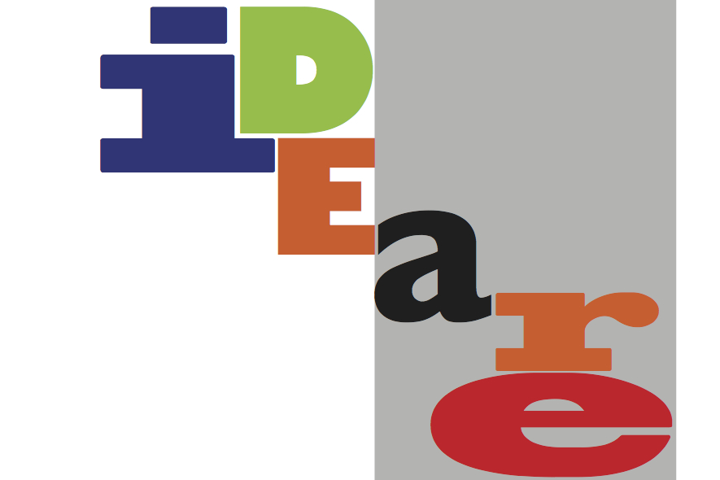
Centro Nazionale del Volontariato

nell’ambito del Lifelong Learning Programme - Leonardo da Vinci promuove
“Ideare ”- IDEare, Agire, Riflettere e capire, cambiarE
Progetto n. LLP-LDV-PLM-11-IT-301

Il percorso internazionale è di 13 settimane, dalla fine del mese di aprile 2012 alla fine del mese di luglio 2012

Finalità del progetto

L'obiettivo è quello di creare una figura innovativa professionale che sia in grado di leggere un contesto socio-culturale e politico (italiano, regionale ed europeo), raccogliere ed analizzare i bisogni e le proposte dei giovani, agire su di esso e con esso, progettare e lavorare in rete e relazionarsi con diversi attori.

Destinatari

All’assegnazione delle 21 borse di tirocinio possono candidarsi:

giovani di età compresa tra 22 e 35 anni provenienti da tutto il territorio nazionale;

Laureati di primo e secondo livello in Lettere, Lingue e Culture Moderne, Scienze dei Servizi Giuridici e Giurisprudenza, Scienze dell'Amministrazione e dell'Organizzazione, Mediazione Linguistica, Scienze dell'Economia e della Gestione Aziendale, Scienze dell'Educazione e della Formazione, Scienze della Comunicazione, Scienze e Tecniche Psicologiche, Scienze Economiche, Scienze Politiche e delle Relazioni Internazionali, Scienze Sociali per la Cooperazione, lo Sviluppo e la Pace, Servizio Sociale, Sociologia, Statistica, Scienze della Comunicazione.

Diplomati motivati a lavorare nel settore delle Politiche Giovanili e con esperienze di tirocinio e/o lavoro e/o volontariato nel settore del progetto.
Sarà valutato con un punteggio aggiuntivo chiunque avrà svolto una minima esperienza all'estero.

Il candidato dovrà presentare la domanda di partecipazione per il titolo di studio più elevato in suo possesso.
Non può partecipare al bando chiunque sia iscritto a un qualsiasi corso di laurea, master o similare al momento della candidatura, fatta eccezione per chi completi il percorso di studi entro il mese di aprile 2012.

Ambiti d’inserimento (per attività)

CORINZIA, Grecia: Centro di informazione giovanile.

Attività: creazione di una newsletter per diffondere informazioni su Unione Europea per i giovani, articoli e creazione di questionari su esperienze di partecipanti a programmi europei, attività con i giovani che il centro propone.
- SOFIA, Bulgaria: Fondazione che lavora per l'inclusione e i diritti umani.
Attività: corsi di formazione e consulenza per un lavoro efficace sull'inclusione, facilitare il dialogo tra le comunità svantaggiate e gli organi decisionali, migliorare le politiche per l'inclusione sociale delle comunità svantaggiate, ricerche, partecipazione a consigli per sviluppare politiche per l'inclusione sociale delle comunità svantaggiate.
- BRUSSELS, Belgio: organizzazione sovra-nazionale, politica e pluralistica, promuove la cittadinanza europea e l'ampliamento dell'Ue
Attività: assistenza amministrativa e gestionale nell'organizzazione di seminari internazionali, azioni pan-europee, aggiornamento sito, contributi alle pubblicazioni, comunicazioni con le altre sedi
- TIMISOARA, Romania: istituto interculturale, sostenuto dal Consiglio d' Europa, promuove l'educazione interculturale e l'educazione alla cittadinanza, con la partecipazione attiva di giovani appartenenti a minoranze etniche.
Attività: collaborazione con il consiglio locale dei giovani e con le minoranze presenti nel contesto, supporto allo sviluppo di organizzazioni giovanili.
- ATENE, Grecia: associazione di volontariato, promuove la cittadinanza e la partecipazione attraverso scambi internazionali e lo sviluppo della comunità con attività di volontariato.
Attività: supporto all'organizzazione e gestione dei campi internazionali di lavoro e alla gestione e organizzazione di attività di volontariato in ambito di programmi europei, come Gioventù in azione, e finanziamenti locali. Promozione dell'educazione e formazione non formale.
- TARGU JIU, Romania: organizzazione giovanile, apolitica, promuove lo sviluppo della creatività giovanile, sviluppa programmi educativi, protegge bambini abbandonati, sostiene la protezione ambientale.
Attività: partecipazione alle attività educative non formali della municipalità, affiancamento del personale dell'organizzazione. Attività sulla sostenibilità nelle scuole di aree rurali.
- BUDAPEST, Ungheria: associazione che vuole sviluppare la cittadinanza attiva stimolando i cittadini ad agire nella loro città intervenendo nelle questioni di interesse della vita quotidiana. E’ coadiuvata da sociologi, antropologi e ricercatori.
Attività: supporto all'organizzazione di eventi internazionali, implementazione del sito, attività all'interno della radio locale, visita a i progetti attivi nei vari quartieri della città.
- VIENNA, Austria, associazione indipendente che promuove la comunicazione fra le persone di differenti culture. Organo del Consiglio d' Europa fino al 2007, oggi supporta l' Agenzia Gioventù in azione.
Attività: supporto alla gestione e comunicazione ad un progetto di rete con 105 scuole, supporto alla gestione e organizzazione di tutti i progetti di programmi europei e extra-europei (EU-Caucaso).
- VIENNA, Austria: partner intermediario che si occuperà di individuare le strutture più idonee alle esigenze dei partecipanti purchè coerenti con il profilo del progetto
- SIVIGLIA, Spagna: partner intermediario che si occuperà di individuare le strutture più idonee alle esigenze dei partecipanti purchè coerenti con il profilo del progetto
- BARCELLONA, Spagna: partner intermediario che si occuperà di individuare le strutture più idonee alle esigenze dei partecipanti purchè coerenti con il profilo del progetto
- BERLINO, Germania: partner intermediario che si occuperà di individuare le strutture più idonee alle esigenze dei partecipanti purché coerenti con il profilo del progetto

La sede del tirocinio verrà selezionata dal promotore insieme al partner internazionale e, il candidato potrà dare la sua preferenza.

Struttura del progetto:
Il percorso formativo/professionale offerto si svilupperà in tre fasi:

- fase di preparazione: preparazione culturale e logistica prima della partenza (2 gg e ½, obbligatori per tutte le destinazioni) da svolgersi presso la sede di CNV;
- fase transnazionale (13 settimane) – da svolgersi presso i partner europei 4 settimane di corso di lingua del Paese di destinazione, 9 settimane di tirocinio in organizzazioni del settore considerato;
- fase di valutazione finale da svolgersi presso la sede di CNV al termine del progetto.

La borsa di studio comprende:
- le spese di viaggio internazionale A/R per il Paese ospitante;
- alloggio;
- preparazione prima della partenza (con l’esclusione delle spese di cui al punto 3 delle Condizioni Generali);
- preparazione linguistica e culturale nel paese ospitante;
- assicurazione di responsabilità civile, infortuni e certificazioni.

In ogni Paese il gruppo sarà monitorato e valutato dal referente dell’Ospitante.

Destinazioni:
Corinzia-Grecia, Sofia-Bulgaria, Brussels-Belgio, Timisora-Romania, Atene-Grecia, Targu-Romania, Budapest-Ungheria, Vienna-Austria, Siviglia-Spagna, Barcellona-Spagna, Berlino-Germania.

Modalità di candidatura
Per partecipare alla selezione gli interessati dovranno inviare i seguenti documenti:
- un curriculum vitae in italiano secondo modello Europass,
- una lettera motivazionale in italiano;
- il modulo di candidatura scaricabile dal sito dedicato al progetto alla pagina: http://www.centrovolontariato.net/2011/12/ideare-41-viaggi-in-europa/

Le candidature dovranno essere inviate per posta tramite lettera raccomandata entro e non oltre il 02 marzo 2012, non farà fede il timbro postale, al seguente indirizzo: CNV - Centro Nazionale per il Volontariato - Via Catalani, 158 - CP. 73 - 55100 Lucca, o consegnate a mano entro le ore 13.00 dello stesso giorno presso il CNV - Centro Nazionale per il Volontariato –- Via Catalani, 158 - 55100 S. Anna Lucca.
Un presidio informativo del progetto IDEARE sarà presente all’interno di “Villaggio Solidale 2012”, il salone nazionale del Volontariato in programma a Lucca dal 23 al 26 febbraio 2012. Anche presso tale presidio sarà possibile recapitare a mano le candidature.
Sulla busta dovrà essere riportata la dicitura “Candidatura Leonardo IDEARE”.
Non saranno prese in considerazione domande pervenute per fax, per posta elettronica o al di fuori del termine di presentazione.

- I preselezionati da curriculum saranno invitati ai colloqui secondo il calendario pubblicato sul sito dedicato al progetto alla pagina: http://www.centrovolontariato.net/2011/12/ideare-41-viaggi-in-europa/

CONDIZIONI GENERALI

Programma Lifelong Learning Leonardo Da Vinci

1. Criteri di ammissione e selezione:

Le selezioni saranno svolte da una Commissione costituita presso la sede del CNV il Via Catalani, 158 S. Anna - 55100 Lucca. Gli strumenti di cui si avvarrà l’organizzazione saranno test di lingua (nella lingua del Paese ospitante o in inglese lingua veicolare) e un colloquio motivazionale. Il calendario delle selezioni, che avverranno nel mese di marzo 2012 sarà pubblicato sul sito del Centro Nazionale Volontariato alla pagina: http://www.centrovolontariato.net/2011/12/ideare-41-viaggi-in-europa/

Non è previsto nessun tipo di rimborso per le spese sostenute dal candidato per la partecipazione alla selezione.

La non ammissione ai colloqui avverrà per le seguenti motivazioni:

Aver già svolto un progetto in ambito mobilità Programma Leonardo da Vinci 2006-2013

Non aver presentato tutti i documenti formali completi

Non rientrare nei criteri indicati nel bando sotto la voce “Destinatari”

2. Accettazione della borsa:

I risultati delle selezioni saranno pubblicati sul sito del Centro Nazionale Volontariato alla pagina: http://www.centrovolontariato.net/2011/12/ideare-41-viaggi-in-europa/

. Al momento della conferma di accettazione della borsa e quindi della partecipazione al progetto, i selezionati sono tenuti a far pervenire i seguenti documenti firmati:

la scheda di accettazione della borsa, via fax al numero 0583/419501 o tramite e-mail con firma scannerizzata all’indirizzo cnv@centrovolontariato.it

il CV in inglese; la lettera motivazionale in inglese; l’application form in inglese tramite e-mail all’indirizzo cnv@centrovolontariato.it

La modulistica è scaricabile dal sito http://www.centrovolontariato.net/2011/12/ideare-41-viaggi-in-europa/ e dovrà pervenire entro la data indicata sul sito.

3. Preparazione prima della partenza:

Le due giornate e mezzo di preparazione sono obbligatorie per tutti i partecipanti. Non è previsto rimborso per le spese di viaggio, vitto e alloggio. Le preparazioni si terranno presso la sede di CNV a Lucca in data che verrà indicata sul sito dedicato al progetto alla pagina: http://www.centrovolontariato.net/2011/12/ideare-41-viaggi-in-europa/

4. La borsa comprende:

Alloggio: il programma prevede alloggio in camera doppia in appartamento condiviso con altri studenti, lavoratori o partecipanti ad altri progetti Leonardo (italiani o di altri paesi). E’ possibile che all’interno dell’abitazione risieda anche il proprietario dell’appartamento. Alcune destinazioni prevedono sistemazione in famiglia.

Trasporti locali: verranno coperti solamente quelli utili per raggiungere le sedi del programma delle attività (corso di lingua e sede di stage), ed a condizione che la borsa sia sufficiente a coprirne i costi.

Vitto: si precisa che il vitto sarà previsto o meno a seconda del Paese di destinazione. Nel caso sia previsto dal progetto trattasi solo di un contributo che, in base al costo della vita del Paese di accoglienza, può essere più o meno adeguato, si prevede quindi un esborso anche da parte del beneficiario;

Corso di lingua: Il corso rappresenta un’introduzione linguistico/culturale, non lezioni di grammatica. Si prevede già una conoscenza della lingua del Paese di destinazione o l' inglese. Rilievo sarà dato alla conversazione utile per un inserimento nella realtà del Paese stesso.

Tirocinio: Nel caso il partecipante sia selezionato per una destinazione in cui il progetto è gestito da partner intermediari e non direttamente nell'ente, il primo mese di permanenza all'estero servirà al partner internazionale per conoscere il partecipante, conoscere il suo livello di conoscenze/competenze nel settore e prevedere un eventuale colloquio di approfondimento presso l’ospitante.

Assicurazione: i partecipanti saranno assicurati (INAIL e RCT).

Tutoraggio: i partecipanti avranno un tutoraggio in loco e a distanza per tutto il periodo.

Trasporto internazionale: il programma prevede che i viaggi internazionali siano interamente coperti e organizzati da CNV. I titoli di viaggio verranno consegnati durante le giornate di preparazione pre-partenza.

5. Conclusione del percorso: il progetto prevede una data di inizio e di fine delle attività. Con la data di fine progetto il promotore e i partner intermediari internazionali non hanno più obblighi nei confronti dei partecipanti. Il partecipante è tenuto a rientrare in Italia e consegnare all’incontro di valutazione l’originale delle carte d’imbarco (ove vengano fornite dalla compagnia aerea) o titoli di viaggio consegnati prima della partenza.

6. Incontro di valutazione finale: tutti i beneficiari saranno tenuti a partecipare all’incontro di valutazione finale e a presentare al promotore del progetto la relazione finale sul percorso (su apposito modulo online che vi verrà indicato dal promotore) e l’originale del biglietto utilizzato per il viaggio internazionale e delle carte d’imbarco (ove vengano fornite dalla compagnia aerea). L’incontro di valutazione finale si svolgerà presso la sede del CNV.

7. Europass Formazione: ad ogni tirocinante IL CNV consegnerà alla fine del progetto il documento comunitario attestante l’avvenuto percorso europeo di formazione.

